枣植物

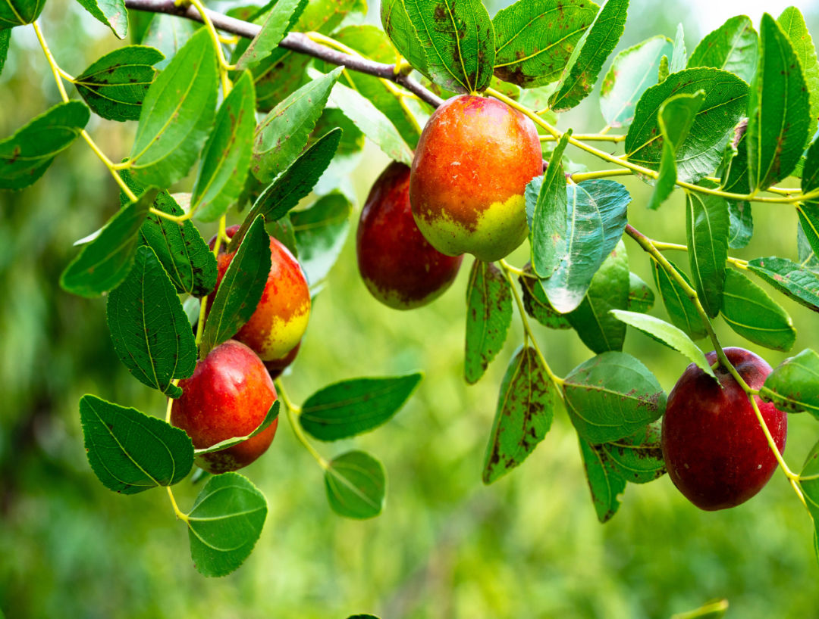

鲜枣IMG_259

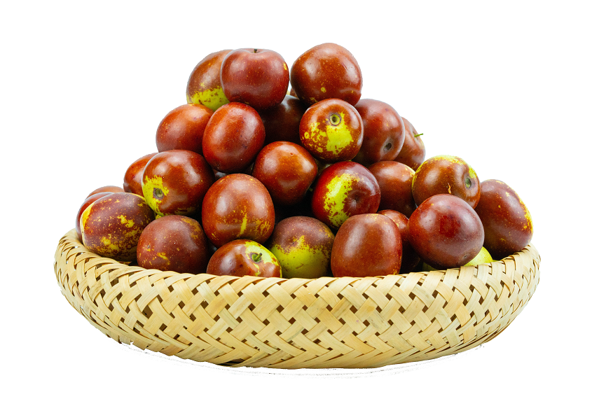

大枣药材

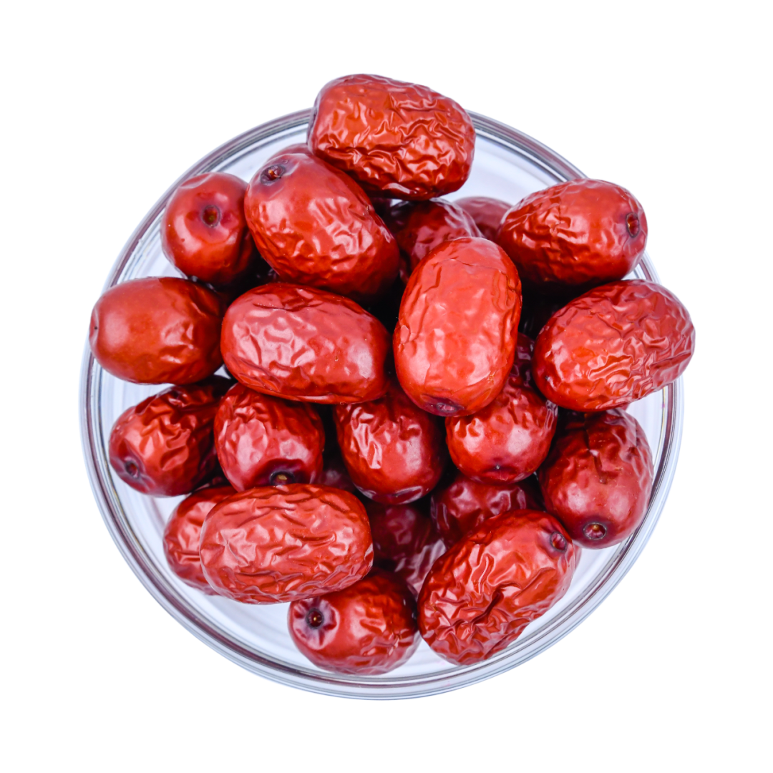

# ****下面为2020版中国药典标准****

# ****大枣****

Dɑzɑo

JUJUBAE FRUCTUS

本品为鼠李科植物枣Ziziphus jujuba Mill.的干燥成熟果实。秋季果实成熟时采收，晒干。

**【性状】** 本品呈椭圆形或球形，长2～3.5cm，直径1.5～2.5cm。表面暗红色，略带光泽，有不规则皱纹。基部凹陷，有短果梗。外果皮薄，中果皮棕黄色或淡褐色，肉质，柔软，富糖性而油润。果核纺锤形，两端锐尖，质坚硬。气微香，味甜。

**【鉴别】** （1）本品粉末棕色。外果皮棕色至棕红色；表皮细胞表面观类方形、多角形或长方形，胞腔内充满棕红色物，断面观外被较厚角质层；表皮下细胞黄色或黄棕色，类多角形，壁稍厚。草酸钙簇晶（有的碎为砂晶）或方晶较小，存在于中果皮薄壁细胞中。果核石细胞淡黄棕色，类多角形，层纹明显，孔沟细密，胞腔内含黄棕色物。

（2）取本品粉末2g，加石油醚（60～90℃）10ml，浸泡10分钟，超声处理10分钟，滤过，弃去石油醚液，药渣晾干，加乙醚20ml，浸泡1小时，超声处理15分钟，滤过，滤液浓缩至2ml，作为供试品溶液。另取大枣对照药材2g，同法制成对照药材溶液。再取齐墩果酸对照品、白桦脂酸对照品，加乙醇分别制成每1ml各含1mg的溶液，作为对照品溶液。照薄层色谱法（通则0502）试验，吸取供试品溶液和对照药材溶液各10μl、上述两种对照品溶液各4μl，分别点于同一硅胶G薄层板上，以甲苯-乙酸乙酯-冰醋酸（14:4:0.5）为展开剂，展开，取出，晾干，喷以10%硫酸乙醇溶液，加热至斑点显色清晰，分别置日光和紫外光灯（365nm）下检视。供试品色谱中，在与对照药材色谱和对照品色谱相应的位置上，显相同颜色的斑点或荧光斑点。

**【检查】** **总灰分** 不得过2.0%（通则2302）。

**黄曲霉毒素** 照真菌毒素测定法（通则2351）测定。

本品每1000g含黄曲霉毒素B1不得过5μg，黄曲霉毒素G2、黄曲霉毒素G1、黄曲霉毒素B2和黄曲霉毒素B1的总量不得过10μg。

**饮片**

**【炮制】** 除去杂质，洗净，晒干。用时破开或去核。

**【性状】** **【鉴别】** **【检查】** 同药材。

**【性味与归经】** 甘，温。归脾、胃、心经。

**【功能与主治】** 补中益气，养血安神。用于脾虚食少，乏力便溏，妇人脏躁。

**【用法与用量】** 6～15g。

**【贮藏】** 置干燥处，防蛀。